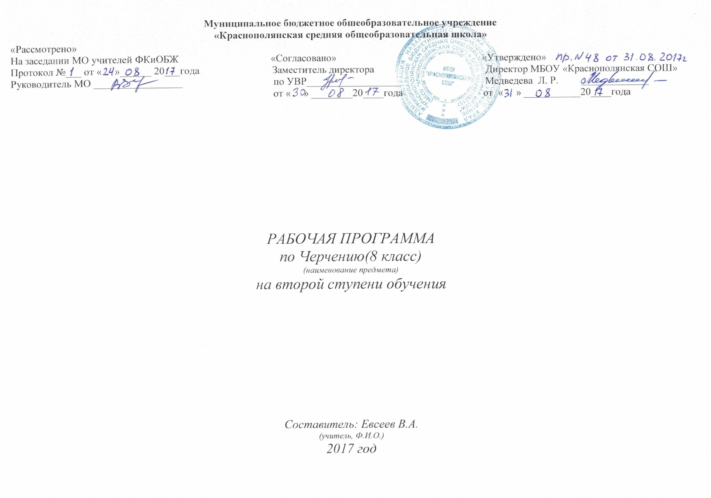ПОЯСНИТЕЛЬНАЯ ЗАПИСКА
Рабочая программа по черчению составлена на основе «примерной программы для общеобразовательных учреждений». Курс «Черчение» 8 класс. Подготовлена авторским коллективом: А.Д. Ботвинников, И.С. Вышнепольский, В.А. Гервер, М.М. Селиверстов, М. Просвещение 2011. Программа детализирует и раскрывает содержание стандарта, определяет общую стратегию обучения, воспитания и развития, учащихся средствами учебного предмета в соответствии с целями изучения черчения, которые определены стандартом.
Согласно учебному плану «Краснополянской СОШ» программа рассчитана на 1 час в неделю, в 8 классе (34 часа в год).
Рабочая программа по черчению представляет собой целостный документ, включающий шесть разделов: пояснительную записку; учебно-тематический план; содержание тем учебного курса; требования к уровню подготовки учащихся; перечень учебно-методического обеспечения, календарно-тематическое планирование.
Кроме того, занятия черчением оказывают большое влияние на воспитание у школьников самостоятельности и наблюдательности, аккуратности и точности в работе, являющихся важнейшими элементами общей культуры труда; благоприятно воздействуют на формирование эстетического вкуса учащихся, что способствует разрешению задач их эстетического воспитания.
Сущностью деятельностного подхода является включение учащихся в самостоятельную учебную деятельность, их подготовка к взрослой жизни, профессиональному будущему. Применение деятельностного подхода на уроках черчения начинается с этапа целеполагания, планирования учебной деятельности, что позволяет проводить изучение материала последовательно, всесторонне, системно.

Основной целью изучения курса «Черчения» является:
- ознакомление учащихся с основами производства, развитие конструкторских способностей, изучение роли чертежа в современном производстве, установление логической связи черчения с другими предметами политехнического цикла, выражающейся, в частности, в повышении требовательности к качеству графических работ школьников на уроках математики, физики, химии, труда. В результате этого будет совершенствоваться общая графическая грамотность учащихся. В задачу обучения черчению входит также подготовка школьников к самостоятельной работе со справочной и специальной литературой для решения возникающих проблем;
- научить школьников читать и выполнять чертежи деталей и сборочных единиц, а также применять графические знания при решении задач с творческим содержанием;
- формирование развитой личности, способной к самоидентификации, осознающей себя субъектом исторического развития, гражданином-патриотом, владеющей способностью активно и творчески применять графические знания в учебной и практической деятельности.

Приоритетная функция курса «Черчения» состоит в создании оптимальных психолого-педагогических условий для формирования ключевой и предметной компетентностей учащихся, их социализации, является общая система развития мышления, пространственных представлений и графической грамотности учащихся. Школьный курс черчения помогает школьникам овладеть одним из средств познания окружающего мира; имеет большое значение для общего и политехнического образования учащихся; приобщает школьников к элементам инженерно-технических знаний в области техники и технологии современного производства; содействует развитию технического мышления, познавательных способностей учащихся.

Обозначенные цели изучения курса в основной школе обуславливают постановку следующих задач:
- формирование у учащихся эстетического вкуса, общечеловеческих и социальных ценностей;
- формирование у учащихся знания об ортогональном (прямоугольном) проецировании на одну, две и три плоскости проекций, о построении аксонометрических проекций (диметрии и изометрии) и приемах выполнения технических рисунков;
- развитие познавательного интереса следует рассматривать в черчении как стимул активизации деятельности школьника, как эффективный инструмент, позволяющий учителю сделать процесс обучения интересным, привлекательным, выделяя в нём те аспекты, которые смогут привлечь к себе внимание ученика;
- овладение учащимися системными базовыми знаниями об основных этапах развития отечественной графики с древнейших времен до наших дней, а также знаниями о важнейших достижениях в области черчения и графики, сферах общества на разных этапах его исторического развития в контексте мировой истории;
- формирование у учащихся технического мышления, пространственных представлений, а также способностей к познанию техники с помощью графических изображений; патриотических качеств, любви к Родине, уважения к истории своего народа; этнической и религиозной толерантности, гуманизма;
- развитие умений и навыков анализировать различные источники информации, систематизировать и классифицировать основные понятия, умение создавать схемы и строить различные графики;
- формирование умения применять графические знания для осмысления сущности современных общественных явлений, а также в общении с другими людьми;
- ознакомление учащихся с правилами выполнения чертежей, установленными государственными стандартами ЕСКД;
-обучить воссоздавать образы предметов, анализировать их форму, расчленять на его составные элементы;
-развивать все виды мышления, соприкасающиеся с графической деятельностью школьников;
-обучить самостоятельно, пользоваться учебными и справочными материалами;
-прививать культуру графического труда.

Черчение как учебный предмет во многом специфичен и значительно отличается от других школьных дисциплин. По этой причине совокупность методов обучения черчению отличается от методов обучения других предметов. Однако отдельные методы обучения, применяемые в черчении, не являются особыми методами. Они представляют собой видоизменение общих методов обучения.
В изучении курса черчения используются следующие методы:
Рассказ, объяснение, беседа, лекции, наблюдение, моделирование и конструирование, выполнение графических работ, работа с учебником и справочным материалом.
При этом в рабочей программе предусмотрен резерв учебного времени для реализации учителем авторских подходов к изучению программного материала, использования разнообразных форм организации учебного процесса, в том числе нетрадиционных, внедрения современных методов обучения и педагогических технологий.
Рабочая программа курса «Черчение» для 8-х классов не противоречит базовым программам для общеобразовательных учебных учреждений по «Технологиям. Черчение» предыдущих редакций, действующим программам вариативных курсов, направленных на практическую реализацию задач внедрения регионального компонента в обучение и воспитание школьников.

Основное содержание программы:
Черчение.
УЧЕБНО-ТЕМАТИЧЕСКИЙ ПЛАН (8 класс – 1 час в неделю)

Содержание программного материала | Количество часов
Введение | 1
Раздел I. Техника выполнения чертежей и правила их оформления. | 6
Тема 1. Значение черчения. Правила оформления чертежей. | 2
Тема 2. Линии чертежа. Чертежные шрифты. | 2
Тема 3. Нанесение размеров. Масштаб. Диаметр и радиус. | 2
Раздел II. Способы проецирования. | 8
Тема 4. Выполнение изображений предмета на одну плоскость и в трех видах. | 2
Тема 5. Аксонометрические проекции. Нанесение размеров. | 4
Тема 6. Анализ геометрических форм предметов. | 2
Раздел III. Чтение и выполнение чертежей. | 9
Тема 7. Анализ и особенности проецирования геометрических форм и тел предметов. | 7
Тема 8. Построение третьего вида. | 2
Раздел IV.Нанесение размеров на чертежах с учетом формы предметов. | 9
Тема 9. Дополнительные сведения о нанесении размеров. Геометрические построения. | 2
Тема 10. Сопряжения. Развертывание поверхностей некоторых геометрических тел. | 3
Тема 11. Приемы построения видов чертежа детали и нанесение размеров. | 4
Резерв | 1
Итого | 34

ТРЕБОВАНИЯ К УРОВНЮ ПОДГОТОВКИ ОБУЧАЮЩИХСЯ
Рабочая программа предусматривает формирование у учащихся общеучебных умений и навыков, универсальных способов деятельности и ключевых компетенций. Учащиеся основной школы в результате изучения курса должны овладеть базовыми знаниями, умениями и навыками.

Учащиеся должны знать:
- приемы работы с чертежными инструментами;
- простейшие геометрические построения;
- приемы построения сопряжений;
- основные сведения о шрифте;
- правила выполнения чертежей;
- основы прямоугольного проецирования на одну, две и три взаимно перпендикулярные плоскости проекций;
- принципы построения наглядных изображений.

Учащиеся должны уметь:
- анализировать форму предмета по чертежу, наглядному изображению, натуре и простейшим разверткам;
- осуществлять несложные преобразования формы и пространственного положения предметов и их частей;
- читать и выполнять виды на комплексных чертежах (и эскизах) отдельных предметов;
- анализировать графический состав изображений;
- выбирать главный вид и оптимальное количество видов на комплексном чертеже (и эскизе) отдельного предмета;
- читать и выполнять наглядные изображения, аксонометрические проекции, технические рисунки и наброски;
- проводить самоконтроль правильности и качества выполнения простейших графических работ;
- приводить примеры использования графики в жизни, быту и профессиональной деятельности человека.

Критерии оценивания
Важной и необходимой частью учебно-воспитательного процесса является учет успеваемости школьников. Проверка и оценка знаний имеет следующие функции: контролирующую, обучающую, воспитывающую, развивающую.
В процессе обучения используется текущая и итоговая форма проверки знаний, для осуществления которых применяется устный и письменный опрос, самостоятельные графические работы.
Главной формой проверки знаний является выполнение графических работ. Программой по черчению предусмотрено значительное количество обязательных графических работ, которые позволяют учителю контролировать и систематизировать знания учащихся программного материала. Одна из обязательных графических работ является контрольной.
Контрольная работа даёт возможность выявить уровень усвоения знаний, умений и навыков учащихся, приобретённых за год или курс обучения черчению; самостоятельная работа позволяет судить об их уровне по отдельной теме или разделу программы.
Знания и умения учащихся оцениваются по пяти бальной системе. За графические работы выставляются две оценки, за правильность выполнения и качество графического оформления чертежа.
Для обеспечения хорошего качества проверки графических работ, вести её целесообразно по следующему плану:
- Проверка правильности оформления чертежа (выполнение рамки, основной надписи, начертание букв и цифр чертёжным шрифтом, нанесение размеров).
- Проверка правильности построения чертежа (соблюдение проекционной связи, применение типов линий согласно их назначению, полнота и правильность ответа).
После проверки необходимо выявить типичные ошибки, допущенные учащимися, и наметить пути ликвидации пробелов в их знаниях.

